**JOIN задачи (HW 2)**

**1. Вывести всех работников чьи зарплаты есть в базе, вместе с зарплатами.**

**select** * **from** employees

**join** salary **on** employees.id=salary.employee_id 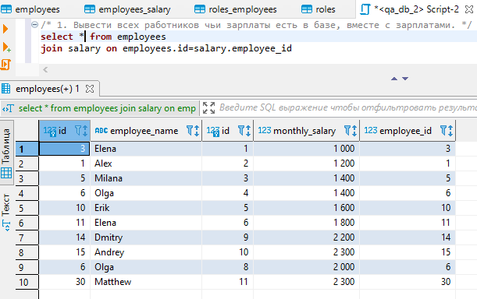

**2. Вывести всех работников у которых ЗП меньше 2000.**

**select** * **from** employees

**join** salary **on** employees.id=salary.employee_id

**where** salary.monthly_salary < 2000 **or** salary.monthly_salary = 2000

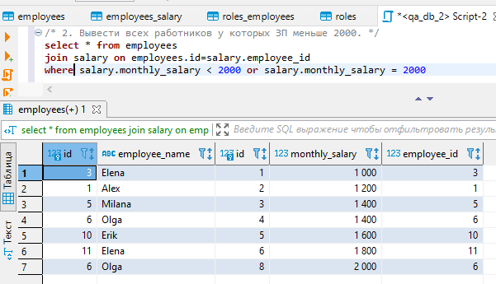

**3. Вывести все зарплатные позиции, но работник по ним не назначен. (ЗП есть, но не понятно кто её получает.)**

**select** * **from** employees_salary

**left** **join** employees **on** employees_salary.employee_id = employees.id

**where** employees.employee_name **is** **null**

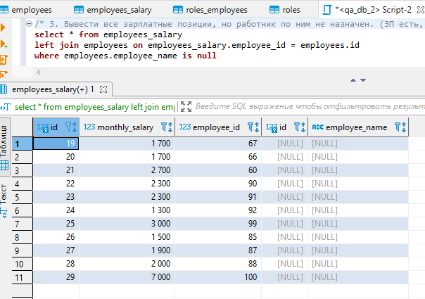

**4. Вывести все зарплатные позиции меньше 2000 но работник по ним не назначен. (ЗП есть, но не понятно кто её получает.)**

**select** * **from** employees_salary

**left** **join** employees **on** employees_salary.employee_id = employees.id

**where** monthly_salary < 2000 **and** employees.employee_name **is** **null**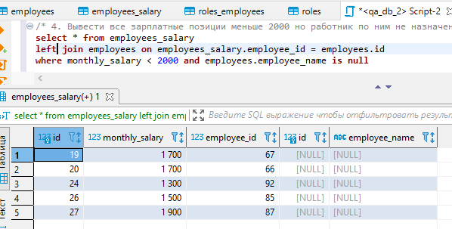

**5. Найти всех работников кому не начислена ЗП.**

**select** * **from** employees

**left** **join** employees_salary **on** employees.id = employees_salary.id

**where** monthly_salary **is** **null**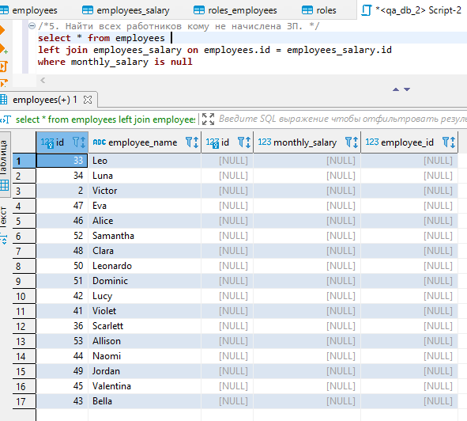

**6. Вывести всех работников с названиями их должности.**

**select** e.id, e.employee_name, r.role_name **from** employees e

**join** roles_employees re **on** e.id = re.employee_id

**join** roles r **on** r.id = re.role_id

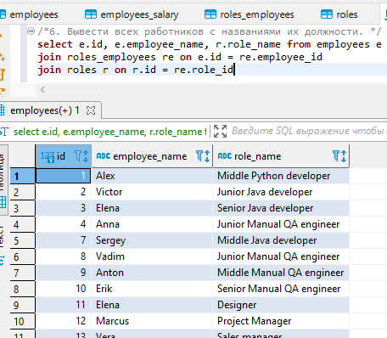

**7. Вывести имена и должность только Java разработчиков.**

**select** employee_name, role_name **from** employees

**join** roles_employees **on** employees.id = roles_employees.employee_id

**join** roles **on** roles.id = roles_employees.role_id

**where** roles.role_name **like** '%Java developer%'

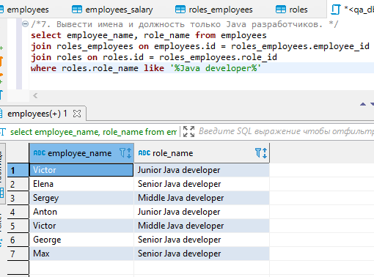

**8. Вывести имена и должность только Python разработчиков.**

**select** employee_name, role_name **from** employees

**join** roles_employees **on** employees.id = roles_employees.employee_id

**join** roles **on** roles.id = roles_employees.role_id

**where** role_name **like** '%Python developer%'

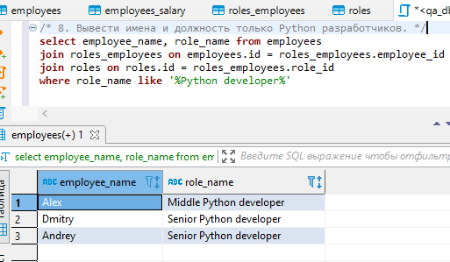

**9. Вывести имена и должность всех QA инженеров.**

**select** employee_name, role_name **from** employees e

**join** roles_employees re **on** e.id = re.employee_id

**join** roles r **on** r.id = re.role_id

**where** role_name **like** '%QA%'

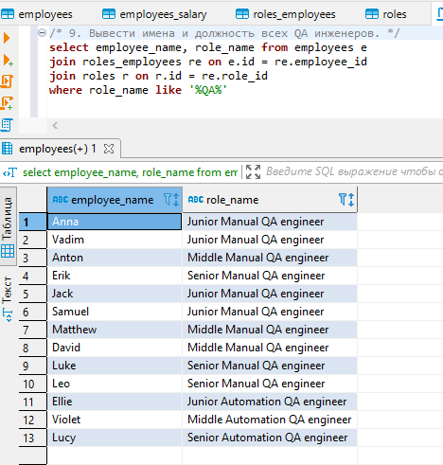

**10. Вывести имена и должность ручных QA инженеров.**

**select** employee_name, role_name **from** employees e

**join** roles_employees re **on** e.id = re.employee_id

**join** roles r **on** r.id = re.role_id

**where** role_name **like** '%Manual QA%'

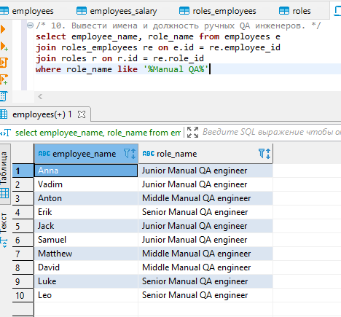

**11. Вывести имена и должность автоматизаторов QA**

**select** employee_name, role_name **from** employees e

**join** roles_employees re **on** re.employee_id = e.id

**join** roles r **on** re.role_id = r.id

**where** role_name **like** '%Automation%'

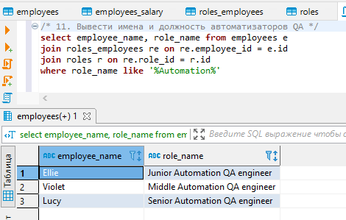

**12. Вывести имена и зарплаты Junior специалистов**

**select** employee_name, monthly_salary, role_name, e.id **from** employees e

**join** employees_salary es **on** e.id = es.employee_id

**join** roles_employees re **on** re.employee_id = es.employee_id

**join** roles r **on** r.id = re.role_id

**where** role_name **like** '%Junior%'

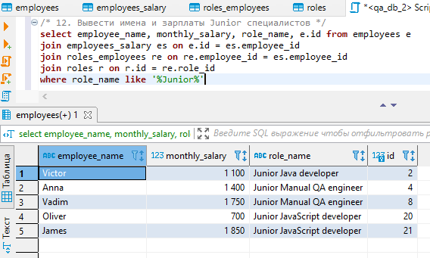

**13. Вывести имена и зарплаты Middle специалистов**

**select** employee_name, monthly_salary **from** employees e

**join** employees_salary es **on** e.id = es.employee_id

**join** roles_employees re **on** re.employee_id = es.employee_id

**join** roles r **on** r.id = re.role_id

**where** role_name **like** '%Middle%'

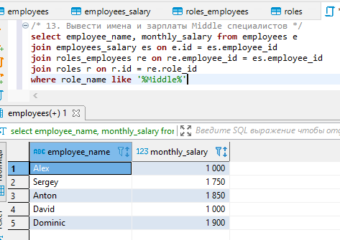

**14. Вывести имена и зарплаты Senior специалистов**

**select** employee_name, monthly_salary **from** employees e

**join** employees_salary es **on** e.id = employee_id

**join** roles_employees re **on** es.employee_id = re.employee_id

**join** roles r2 **on** re.role_id = r2.id

**where** role_name **like** '%Senior%'

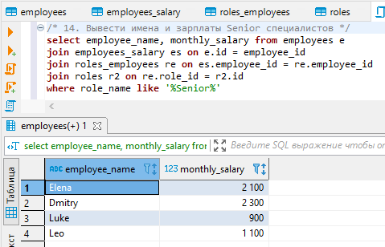

**15. Вывести зарплаты Java разработчиков**

**select** monthly_salary **from** employees_salary es

**join** roles_employees re **on** es.employee_id = re.employee_id

**join** roles r2 **on** r2.id = re.role_id

**where** role_name **like** '%Java developer%'

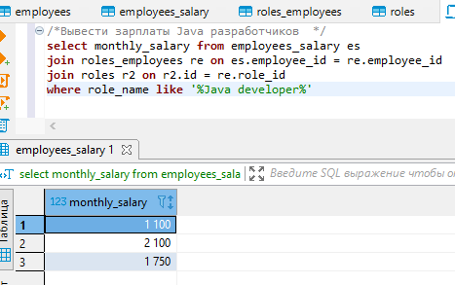

**16. Вывести зарплаты Python разработчиков**

**select** monthly_salary **from** employees_salary es

**join** roles_employees re **on** es.employee_id = re.employee_id

**join** roles r **on** re.role_id = r.id

**where** role_name **like** '%Python developer%'

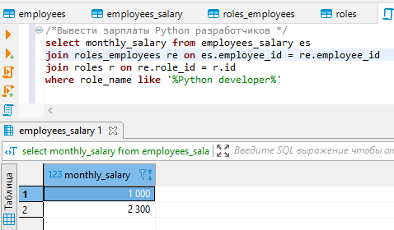

**17. Вывести имена и зарплаты Junior Python разработчиков**

**select** employee_name, monthly_salary **from** employees e

**join** employees_salary es **on** e.id = es.employee_id

**join** roles_employees re **on** es.employee_id = re.employee_id

**join** roles r **on** re.role_id = r.id

**where** role_name **like** '%Junior Python developer%'

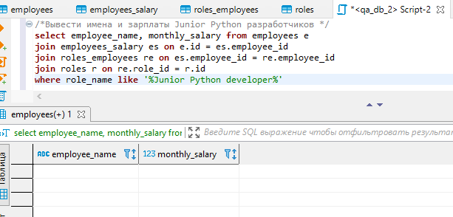

**18. Вывести имена и зарплаты Middle JS разработчиков**

**select** employee_name, monthly_salary **from** employees e

**join** employees_salary es **on** e.id =es.employee_id

**join** roles_employees re **on** es.employee_id = re.employee_id

**join** roles r **on** re.role_id = r.id

**where** role_name **like** '%Middle JavaScript developer%'

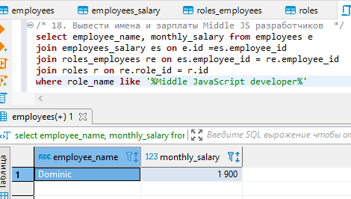

**19. Вывести имена и зарплаты Senior Java разработчиков**

**select** employee_name, monthly_salary **from** employees e

**join** employees_salary es **on** e.id =es.employee_id

**join** roles_employees re **on** es.employee_id = re.employee_id

**join** roles r **on** re.role_id = r.id

**where** role_name **like** '%Senior Java developer%'

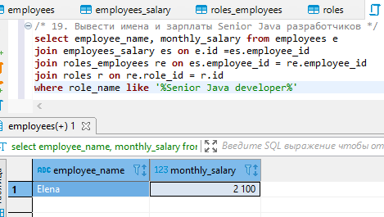

**20. Вывести зарплаты Junior QA инженеров**

**select** monthly_salary, role_name **from** employees_salary es

**join** roles_employees re **on** es.employee_id = re.employee_id

**join** roles r **on** re.role_id = r.id

**where** role_name **like** '%Junior Manual QA%' **or** role_name **like** '%Junior Automation QA%'

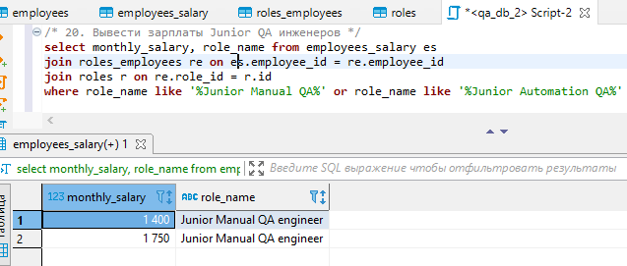

**21. Вывести среднюю зарплату всех Junior специалистов**

**select** **avg**(monthly_salary) **from** employees_salary es

**join** roles_employees re **on** es.employee_id = re.employee_id

**join** roles r **on** re.id = r.id

**where** role_name **like** '%Junior%'

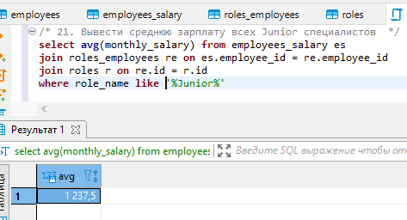

**22. Вывести сумму зарплат JS разработчиков**

**select** **sum**(es.monthly_salary) **from** employees_salary es

**join** roles_employees re **on** es.employee_id =re.employee_id

**join** roles r **on** re.role_id = r.id

**where** role_name **like** '%JavaScript%'

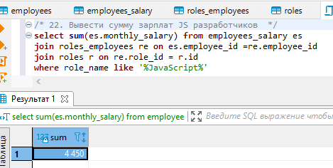

**23. Вывести минимальную ЗП QA инженеров**

**select** **min**(es.monthly_salary) **from** employees_salary es

**join** roles_employees re **on** es.employee_id =re.employee_id

**join** roles r **on** re.role_id = r.id

**where** role_name **like** '%QA engineer%'

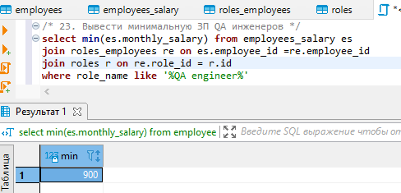

**24. Вывести максимальную ЗП QA инженеров**

**select** **max**(es.monthly_salary) **from** employees_salary es

**join** roles_employees re **on** es.employee_id =re.employee_id

**join** roles r **on** re.role_id = r.id

**where** role_name **like** '%QA engineer%'

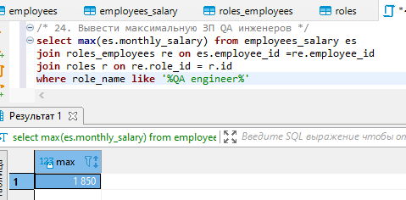

**25. Вывести количество QA инженеров**

**select** **count**(employee_id) **as** Количество_QA **from** roles_employees re

**join** roles r **on** re.role_id = r.id

**where** role_name **like** '%QA%'

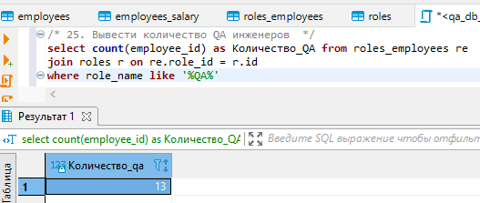

**26. Вывести количество Middle специалистов.**

**select** **count**(employee_id) **as** Количество_Middle **from** roles_employees re

**join** roles r **on** re.role_id = r.id

**where** role_name **like** '%Middle%'

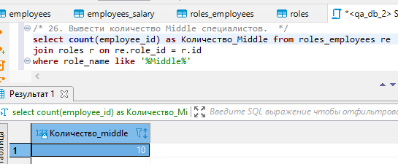

**27. Вывести количество разработчиков**

**select** **count**(employee_id) **as** Количество_разработчиков **from** roles_employees re

**join** roles r **on** re.role_id = r.id

**where** role_name **like** '%develop%'

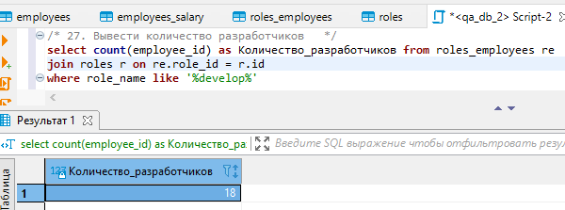

**28. Вывести фонд (сумму) зарплаты разработчиков.**

**select** **sum**(monthly_salary) **from** employees_salary es

**join** roles_employees re **on** es.employee_id = re.employee_id

**join** roles r **on** re.role_id = r.id

**where** role_name **like** '%develop%'

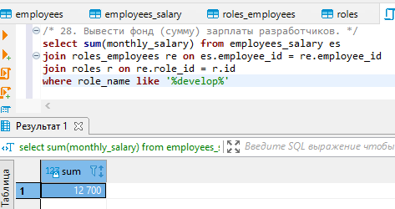

**29. Вывести имена, должности и ЗП всех специалистов по возрастанию**

**select** e.employee_name, r.role_name, es.monthly_salary **from** employees e

**join** employees_salary es **on** e.id = es.employee_id

**join** roles_employees re **on** es.employee_id = re.employee_id

**join** roles r **on** re.role_id = r.id

**order** **by** 3

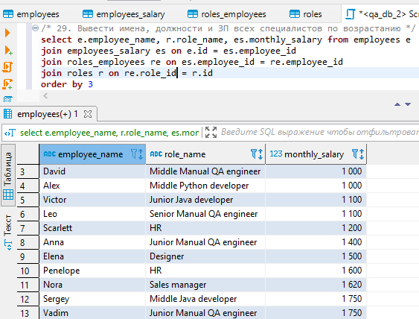

**30. Вывести имена, должности и ЗП всех специалистов по возрастанию у специалистов у которых ЗП от 1700 до 2300**

**select** employee_name, role_name, monthly_salary **from** employees e

**join** employees_salary es **on** e.id = es.employee_id

**join** roles_employees re **on** es.employee_id = re.employee_id

**join** roles r **on** re.role_id = r.id

**where** monthly_salary **between** 1700 **and** 2300

**order** **by** monthly_salary

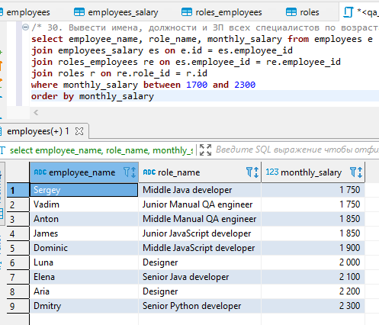

**31. Вывести имена, должности и ЗП всех специалистов по возрастанию у специалистов у которых ЗП меньше 2300**

**select** employee_name, role_name, monthly_salary **from** employees e

**join** employees_salary es **on** e.id = es.employee_id

**join** roles_employees re **on** es.employee_id = re.employee_id

**join** roles r **on** re.role_id = r.id

**where** monthly_salary < 2301

**order** **by** 3

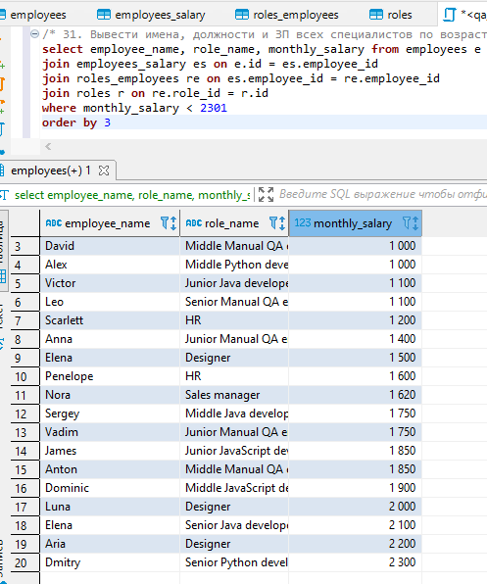

**32. Вывести имена, должности и ЗП всех специалистов по возрастанию у специалистов у которых ЗП равна 1100, 1500, 2000**

**select** employee_name, role_name, monthly_salary **from** employees e

**join** employees_salary es **on** e.id = es.employee_id

**join** roles_employees re **on** es.employee_id = re.employee_id

**join** roles r **on** re.role_id = r.id

**where** monthly_salary **in** (1100, 1500, 2000)

**order** **by** 3

